2019年中考数学试卷
1、如图，在Rt△ABC中，∠C=90°，AB=10cm，AC：BC=4：3，点P从点A出发沿AB方向向点B运动，速度为1cm/s，同时点Q从点B出发沿B→C→A方向向点A运动，速度为2cm/s，当一个运动点到达终点时，另一个运动点也随之停止运动．
（1）求AC、BC的长；
（2）设点P的运动时间为x（秒），△PBQ的面积为y（cm²），当△PBQ存在时，求y与x的函数关系式，并写出自变量x的取值范围；
（3）当点Q在CA上运动，使PQ⊥AB时，以点B、P、Q为定点的三角形与△ABC是否相似，请说明理由；
（4）当x=5秒时，在直线PQ上是否存在一点M，使△BCM得周长最小，若存在，求出最小周长，若不存在，请说明理由．
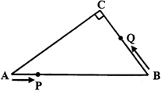
解：（1）设AC=4x，BC=3x，在Rt△ABC中，AC²+BC²=AB²，
即：（4x）²+（3x）²=10²，解得：x=2，∴AC=8cm，BC=6cm；
（2）①当点Q在边BC上运动时，过点Q作QH⊥AB于H，
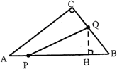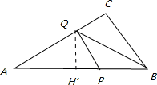
∵AP=x，∴BP=10﹣x，BQ=2x，∵△QHB∽△ACB，
∴，∴QH=Error: Reference source not foundx，y=Error: Reference source not foundBP•QH=（10﹣x）•Error: Reference source not foundx=﹣x²+8x（0＜x≤3），
②当点Q在边CA上运动时，过点Q作QH′⊥AB于H′，
∵AP=x，

∴BP=10﹣x，AQ=14﹣2x，∵△AQH′∽△ABC，
∴，即：Error: Reference source not found，解得：QH′=Error: Reference source not found（14﹣x），
∴y=PB•QH′=（10﹣x）•（14﹣x）=x²﹣x+42（3＜x＜7）；
∴y与x的函数关系式为：y=Error: Reference source not found；
（3）∵AP=x，AQ=14﹣x，

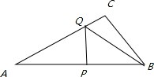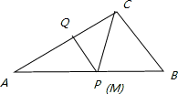
∵PQ⊥AB，∴△APQ∽△ACB，∴，即：Error: Reference source not found，
解得：x=，PQ=，∴PB=10﹣x=，∴Error: Reference source not found，
∴当点Q在CA上运动，使PQ⊥AB时，以点B、P、Q为定点的三角形与△ABC不相似；
（4）存在．
理由：∵AQ=14﹣2x=14﹣10=4，AP=x=5，∵AC=8，AB=10，
∴PQ是△ABC的中位线，∴PQ∥AB，∴PQ⊥AC，
∴PQ是AC的垂直平分线，∴PC=AP=5，∴当点M与P重合时，△BCM的周长最小，
∴△BCM的周长为：MB+BC+MC=PB+BC+PC=5+6+5=16．∴△BCM的周长最小值为16．

2、（12分） 如图，矩形ABCD中，点P在边CD上，且与点C、 D不重合，过点A作AP的垂线与CB的延长线相交于点Q，连接PQ，PQ的中点为M.
(1)求证：△ADP∽△ABQ；
(2)若AD=10，AB=20，点P在边CD上运动，设DP=x, BM ²=y，求y与x的函数关系式，并求线段BM长的最小值；
(3)若AD=10, AB=a， DP=8，随着a的大小的变化，点M的位置也在变化，当点M落在矩形ABCD外部时，求a的取值范围。

解：(1)证明：∵ 四边形ABCD是矩形 ∴∠ADP=∠ABC=∠BAD=90°
∵∠ABC+∠ABQ=180°
∴∠ABQ=∠ADP =90°
10
x
20-x
N
∵AQ⊥AP ∴∠PAQ=90°
∴∠QAB+ ∠BAP=90°
又∵∠PAD+∠BAP=90°
∴∠PAD=∠QAB
在△ADP与△ABQ中
∵
∴△ADP∽△ABQ

（2）如图，作MN⊥QC，则∠QNM=∠QCD=90°
又∵∠MQN=∠PQC
∴△MQN∽△PQC ∴
∵点M是PQ的中点 ∴
∴
又∵
∴
∵△ADP∽△ABQ
∴ ∴
∵
∴
在Rt△MBN中，由勾股定理得：
即：
当即时，线段BM长的最小值.
10
8
A
B
C
P
D
Q
M
10
a
10

(3)如图，当点PQ中点M落在AB上时，此时QB=BC=10
由△ADP∽△ABQ得解得：
∴随着a的大小的变化，点M的位置也在变化，
当点M落在矩形ABCD外部时，求a的取值范围为：

3、如图，抛物线$y={\text{ax}}^{2}+\text{bx}+c$关于直线$x=1$对称，与坐标轴交于$A、B、C$三点，且$\text{AB}=4$,点$D\left(2，\frac{3}{2}\right)$在抛物线上，直线是一次函数$y=\text{kx}−2\left(k≠0\right)$的图象，点$O$是坐标原点.（1）求抛物线的解析式；
（2）若直线平分四边形$\text{OBDC}$的面积，求$k$的值.
（3）把抛物线向左平移1个单位，再向下平移2个单位，所得抛物线与直线交于$M、N$两点，问在$y$轴正半轴上是否存在一定点$P$，使得不论$k$取何值，直线$\text{PM}$与$\text{PN}$总是关于$y$轴对称？若存在，求出$P$点坐标；若不存在，请说明理由.
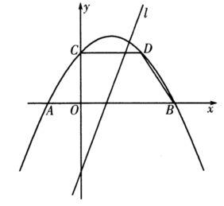
答案：（1）因为抛物线关于直线x=1对称，AB=4，所以A(-1，0),B(3，0),
由点D(2，1.5)在抛物线上，所以$\begin{aligned}\left\{a−b+c=0 | \right.\end{aligned}$，所以3a+3b=1.5,即a+b=0.5,
又$−\frac{b}{2a}=1$，即b=-2a,代入上式解得a=-0.5,b=1,从而c=1.5,所以$y=−\frac{1}{2}x^{2}+x+\frac{3}{2}$.
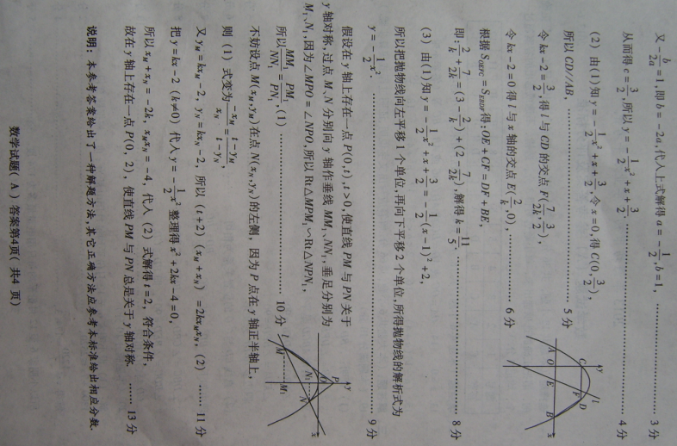

24．（14分）（2013•温州）如图，在平面直角坐标系中，直线AB与x轴，y轴分别交于点A（6，0），B（0.8），点C的坐标为（0，m），过点C作CE⊥AB于点E，点D为x轴上的一动点，连接CD，DE，以CD，DE为边作▱CDEF．
（1）当0＜m＜8时，求CE的长（用含m的代数式表示）；
（2）当m=3时，是否存在点D，使▱CDEF的顶点F恰好落在y轴上？若存在，求出点D的坐标；若不存在，请说明理由；
（3）点D在整个运动过程中，若存在唯一的位置，使得▱CDEF为矩形，请求出所有满足条件的m的值．
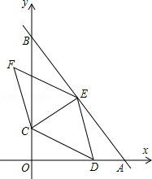

解答： | 解：（1）∵A（6，0），B（0，8）．  ∴OA=6，OB=8．  ∴AB=10，  ∵∠CEB=∠AOB=90°，  又∵∠OBA=∠EBC，  ∴△BCE∽△BAO，  ∴=，即=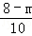，  ∴CE=﹣m；  （2）∵m=3，  ∴BC=8﹣m=5，CE=﹣m=3．  ∴BE=4，  ∴AE=AB﹣BE=6．  ∵点F落在y轴上（如图2）．  ∴DE∥BO，  ∴△EDA∽△BOA，  ∴=即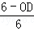=．  ∴OD=，  ∴点D的坐标为（，0）．  （3）取CE的中点P，过P作PG⊥y轴于点G．  则CP=CE=﹣m．  （Ⅰ）当m＞0时，  ①当0＜m＜8时，如图3．易证∠GCP=∠BAO，  ∴cos∠GCP=cos∠BAO=，  ∴CG=CP•cos∠GCP=（﹣m）=﹣m．  ∴OG=OC+OG=m+﹣m=m+．  根据题意得，得：OG=CP，  ∴m+=﹣m，  解得：m=；  ②当m≥8时，OG＞CP，显然不存在满足条件的m的值．  （Ⅱ）当m=0时，即点C与原点O重合（如图4）．  （Ⅲ）当m＜0时，  ①当点E与点A重合时，（如图5），  易证△COA∽△AOB，  ∴=，即=，  解得：m=﹣．  ②当点E与点A不重合时，（如图6）．  OG=OC﹣OG=﹣m﹣（﹣m）  =﹣m﹣．  由题意得：OG=CP，  ∴﹣m﹣=﹣m．  解得m=﹣．  综上所述，m的值是或0或﹣或﹣．  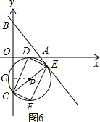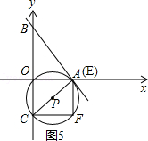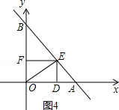  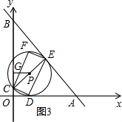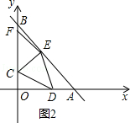

28、如图，过原点的直线l₁：y=3x，l₂：y=Error: Reference source not foundx．点P从原点O出发沿x轴正方向以每秒1个单位长度的速度运动．直线PQ交y轴正半轴于点Q，且分别交l₁、l₂于点A、B．设点P的运动时间为t秒时，直线PQ的解析式为y=﹣x+t．△AOB的面积为S_{l}（如图①）．以AB为对角线作正方形ACBD，其面积为S₂（如图②）．连接PD并延长，交l₁于点E，交l₂于点F．设△PEA的面积为S₃；（如图③）
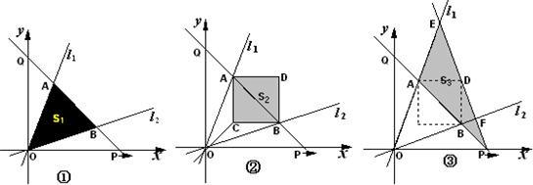
（1）S_{l}关于t的函数解析式为 _________ ；（2）直线OC的函数解析式为 _________ ；
（3）S₂关于t的函数解析式为 _________ ；（4）S₃关于t的函数解析式为 _________ ．

解：（1）由Error: Reference source not found，
得Error: Reference source not found，
∴A点坐标为（Error: Reference source not found，Error: Reference source not found）
由Error: Reference source not found
得Error: Reference source not found
∴B点坐标为（Error: Reference source not found，Error: Reference source not found）．
∴S₁=S_{△AOP}﹣S_{△BOP}=Error: Reference source not foundt²（2）由（1）得，点C的坐标为（Error: Reference source not found，Error: Reference source not found）．
设直线OC的解析式为y=kx，根据题意得Error: Reference source not found=Error: Reference source not found，
∴k=Error: Reference source not found，
∴直线OC的解析式为y=Error: Reference source not foundx．
（3）由（1）、（2）知，正方形ABCD的边长CB=Error: Reference source not foundt﹣Error: Reference source not found=Error: Reference source not found，
∴S₂=CB²=（Error: Reference source not found）²=Error: Reference source not found．
（4）设直线PD的解析式为y=k₁x+b，由（1）知，点D的坐标为（Error: Reference source not foundt，Error: Reference source not found），
将P（t，0）、D（Error: Reference source not found）代入得Error: Reference source not found，
解得Error: Reference source not found
∴直线PD的解析式为y=Error: Reference source not found
由Error: Reference source not found，
得Error: Reference source not found
∴E点坐标为（Error: Reference source not found，Error: Reference source not found）
∴S₃=S_{△EOP}﹣S_{△AOP}=Error: Reference source not foundt•Error: Reference source not foundt﹣Error: Reference source not foundt•Error: Reference source not foundt=Error: Reference source not foundt²．
25．（10分）（2013•天津）在平面直角坐标系中，已知点A（﹣2，0），点B（0，4），点E在OB上，且∠OAE=∠0BA．
（Ⅰ）如图①，求点E的坐标；
（Ⅱ）如图②，将△AEO沿x轴向右平移得到△A′E′O′，连接A′B、BE′．
①设AA′=m，其中0＜m＜2，试用含m的式子表示A′B²+BE′²，并求出使A′B²+BE′²取得最小值时点E′的坐标；
②当A′B+BE′取得最小值时，求点E′的坐标（直接写出结果即可）．
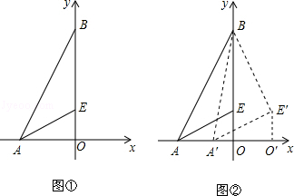

考点： | 相似形综合题．3718684
分析： | （Ⅰ）根据相似三角形△OAE∽△OBA的对应边成比例得到=，则易求OE=1，所以E（0，1）；  （Ⅱ）如图②，连接EE′．在Rt△A′BO中，勾股定理得到A′B²=（2﹣m）²+4²=m²﹣4m+20，在Rt△BE′E中，利用勾股定理得到BE′²=E′E²+BE²=m²+9，则  A′B²+BE′²=2m²﹣4m+29=2（m﹣1）²+27．所以由二次函数最值的求法知，当m=1即点E′的坐标是（1，1）时，A′B²+BE′²取得最小值．
解答： | 解：（Ⅰ）如图①，∵点A（﹣2，0），点B（0，4），  ∴OA=2，OB=4．  ∵∠OAE=∠0BA，∠EOA=∠AOB=90°，  ∴△OAE∽△OBA，  ∴=，即=，  解得，OE=1，  ∴点E的坐标为（0，1）；  （Ⅱ）①如图②，连接EE′．  由题设知AA′=m（0＜m＜2），则A′O=2﹣m．  在Rt△A′BO中，由A′B²=A′O²+BO²，得A′B²=（2﹣m）²+4²=m²﹣4m+20．  ∵△A′E′O′是△AEO沿x轴向右平移得到的，  ∴EE′∥AA′，且EE′=AA′．  ∴∠BEE′=90°，EE′=m．  又BE=OB﹣OE=3，  ∴在Rt△BE′E中，BE′²=E′E²+BE²=m²+9，  ∴A′B²+BE′²=2m²﹣4m+29=2（m﹣1）²+27．  当m=1时，A′B²+BE′²可以取得最小值，此时，点E′的坐标是（1，1）．  ②如图②，过点A作AB′⊥x，并使AB′=BE=3．  易证△AB′A′≌△EBE′，  ∴B′A=BE′，  ∴A′B+BE′=A′B+B′A′．  当点B、A′、B′在同一条直线上时，A′B+B′A′最小，即此时A′B+BE′取得最小值．  易证△AB′A′∽△OBA′，  ∴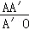=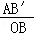=，  ∴AA′=×2=，  ∴EE′=AA′=，  ∴点E′的坐标是（，1）．  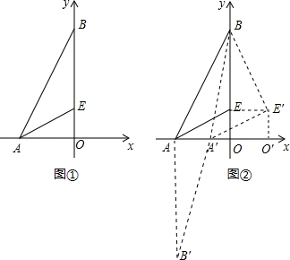
点评： | 本题综合考查了相似三角形的判定与性质、平移的性质以及勾股定理等知识点．此题难度较大，需要学生对知识有一个系统的掌握．

17、（12分）（2013•雅安）如图，已知抛物线y=ax²+bx+c经过A（﹣3，0），B（1，0），C（0，3）三点，其顶点为D，对称轴是直线l，l与x轴交于点H．
（1）求该抛物线的解析式；
（2）若点P是该抛物线对称轴l上的一个动点，求△PBC周长的最小值；
（3）如图（2），若E是线段AD上的一个动点（ E与A、D不重合），过E点作平行于y轴的直线交抛物线于点F，交x轴于点G，设点E的横坐标为m，△ADF的面积为S．
①求S与m的函数关系式；
②S是否存在最大值？若存在，求出最大值及此时点E的坐标； 若不存在，请说明理由．
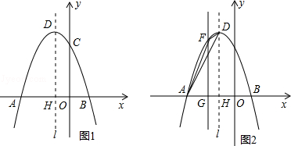
解：（1）由题意可知：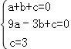
解得：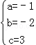
∴抛物线的解析式为：y=﹣x²﹣2x+3；

（2）∵△PBC的周长为：PB+PC+BC
∵BC是定值，
∴当PB+PC最小时，△PBC的周长最小，
∵点A、点B关于对称轴I对称，
∴连接AC交l于点P，即点P为所求的点
∵AP=BP
∴△PBC的周长最小是：PB+PC+BC=AC+BC
∵A（﹣3，0），B（1，0），C（0，3），
∴AC=3，BC=；

（3）①∵抛物线y=﹣x²﹣2x+3顶点D的坐标为（﹣1，4）
∵A（﹣3，0）
∴直线AD的解析式为y=2x+6
∵点E的横坐标为m，
∴E（m，2m+6），F（m，﹣m²﹣2m+3）
∴EF=﹣m²﹣2m+3﹣（2m+6）
=﹣m²﹣4m﹣3
∴S=S_{△DEF}+S_{△AEF}
=EF•GH+EF•AC
=EF•AH
=（﹣m²﹣4m﹣3）×2
=﹣m²﹣4m﹣3；
②S=﹣m²﹣4m﹣3
=﹣（m+2）²+1；
∴当m=﹣2时，S最大，最大值为1
此时点E的坐标为（﹣2，2）．
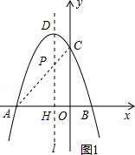

16、（12分）（2013•南昌）已知抛物线y_{n}=﹣（x﹣a_{n}）²+a_{n}（n为正整数，且0＜a₁＜a₂＜…＜a_{n}）与x轴的交点为A_{n﹣1}（b_{n﹣1}，0）和A_{n}（b_{n}，0），当n=1时，第1条抛物线y₁=﹣（x﹣a₁）²+a₁与x轴的交点为A₀（0，0）和A₁（b₁，0），其他依此类推．
（1）求a₁，b₁的值及抛物线y₂的解析式；
（2）抛物线y₃的顶点坐标为（ ， ）；依此类推第n条抛物线y_{n}的顶点坐标为（ ， ）；所有抛物线的顶点坐标满足的函数关系式是 ；
（3）探究下列结论：
①若用A_{n﹣1}A_{n}表示第n条抛物线被x轴截得的线段长，直接写出A₀A₁的值，并求出A_{n﹣1}A_{n}；
②是否存在经过点A（2，0）的直线和所有抛物线都相交，且被每一条抛物线截得的线段的长度都相等？若存在，直接写出直线的表达式；若不存在，请说明理由．
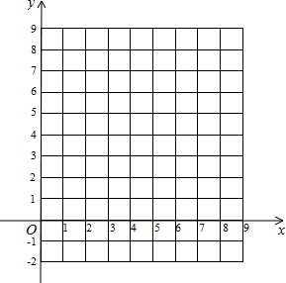

解：（1）∵当n=1时，第1条抛物线y₁=﹣（x﹣a₁）²+a₁与x轴的交点为A₀（0，0），
∴0=﹣（0﹣a₁）²+a₁，解得a₁=1或a₁=0．
由已知a₁＞0，∴a₁=1，
∴y₁=﹣（x﹣1）²+1．
令y₁=0，即﹣（x﹣1）²+1=0，解得x=0或x=2，
∴A₁（2，0），b₁=2．
由题意，当n=2时，第2条抛物线y₂=﹣（x﹣a₂）²+a₂经过点A₁（2，0），
∴0=﹣（2﹣a₂）²+a₂，解得a₂=1或a₂=4，
∵a₁=1，且已知a₂＞a₁，
∴a₂=4，
∴y₂=﹣（x﹣4）²+4．
∴a₁=1，b₁=2，y₂=﹣（x﹣4）²+4．

（2）抛物线y₂=﹣（x﹣4）²+4，令y₂=0，即﹣（x﹣4）²+4=0，解得x=2或x=6．
∵A₁（2，0），
∴A₂（6，0）．
由题意，当n=3时，第3条抛物线y₃=﹣（x﹣a₃）²+a₃经过点A₂（6，0），
∴0=﹣（6﹣a₃）²+a₃，解得a₃=4或a₃=9．
∵a₂=4，且已知a₃＞a₂，
∴a₃=9，
∴y₃=﹣（x﹣9）²+9．
∴y₃的顶点坐标为（9，9）．
由y₁的顶点坐标（1，1），y₂的顶点坐标（4，4），y₃的顶点坐标（9，9），
依此类推，y_{n}的顶点坐标为（n²，n²）．
∵所有抛物线顶点的横坐标等于纵坐标，
∴顶点坐标满足的函数关系式是：y=x．
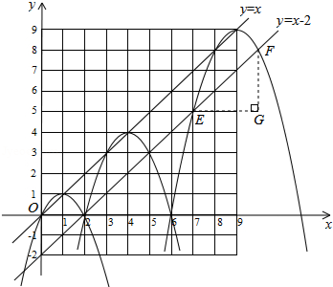

（3）①∵A₀（0，0），A₁（2，0），
∴A₀A₁=2．
y_{n}=﹣（x﹣n²）²+n²，令y_{n}=0，即﹣（x﹣n²）²+n²=0，
解得x=n²+n或x=n²﹣n，
∴A_{n﹣1}（n²﹣n，0），A_{n}（n²+n，0），即A_{n﹣1}A_{n}=（n²+n）﹣（n²﹣n）=2n．
②存在．
设过点（2，0）的直线解析式为y=kx+b，则有：0=2k+b，得b=﹣2k，
∴y=kx﹣2k．
设直线y=kx﹣2k与抛物线y_{n}=﹣（x﹣n²）²+n²交于E（x₁，y₁），F（x₂，y₂）两点，
联立两式得：kx﹣2k=﹣（x﹣n²）²+n²，整理得：x²+（k﹣2n²）x+n⁴﹣n²﹣2k=0，
∴x₁+x₂=2n²﹣k，x₁•x₂=n⁴﹣n²﹣2k．
过点F作FG⊥x轴，过点E作EG⊥FG于点G，则EG=x₂﹣x₁，
FG=y₂﹣y₁=[﹣（x₂﹣n²）²+n²]﹣[﹣（x₁﹣n²）²+n²]=（x₁+x₂﹣2n²）（x₁﹣x₂）=k（x₂﹣x₁）．
在Rt△EFG中，由勾股定理得：EF²=EG²+FG²，
即：EF²=（x₂﹣x₁）²+[k（x₂﹣x₁）]²=（k²+1）（x₂﹣x₁）²=（k²+1）[（x₁+x₂）²﹣4x₁•x₂]，
将x₁+x₂=2n²﹣k，x₁•x₂=n⁴﹣n²﹣2k代入，整理得：EF²=（k²+1）[4n²•（1﹣k）+k²+8k]，
当k=1时，EF²=（1+1）（1+8）=9，∴EF=3为定值，
∴k=1满足条件，此时直线解析式为y=x﹣2．
∴存在满足条件的直线，该直线的解析式为y=x﹣2．

15．（2012义乌市）如图1，已知直线y=kx与抛物线y=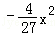交于点A（3，6）．
（1）求直线y=kx的解析式和线段OA的长度；
（2）点P为抛物线第一象限内的动点，过点P作直线PM，交x轴于点M（点M、O不重合），交直线OA于点Q，再过点Q作直线PM的垂线，交y轴于点N．试探究：线段QM与线段QN的长度之比是否为定值？如果是，求出这个定值；如果不是，说明理由；
（3）如图2，若点B为抛物线上对称轴右侧的点，点E在线段OA上（与点O、A不重合），点D（m，0）是x轴正半轴上的动点，且满足∠BAE=∠BED=∠AOD．继续探究：m在什么范围时，符合条件的E点的个数分别是1个、2个？
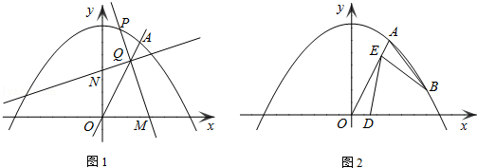
解答：解：（1）把点A（3，6）代入y=kx 得；
∵6=3k，
∴k=2，
∴y=2x．（2012义乌市）
OA=．…（3分）
（2）是一个定值，理由如下：
如答图1，过点Q作QG⊥y轴于点G，QH⊥x轴于点H．
①当QH与QM重合时，显然QG与QN重合，
此时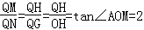；
②当QH与QM不重合时，
∵QN⊥QM，QG⊥QH
不妨设点H，G分别在x、y轴的正半轴上，
∴∠MQH=∠GQN，
又∵∠QHM=∠QGN=90°
∴△QHM∽△QGN…（5分），
∴，
当点P、Q在抛物线和直线上不同位置时，同理可得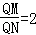． …（7分）①①
（3）如答图2，延长AB交x轴于点F，过点F作FC⊥OA于点C，过点A作AR⊥x轴于点R
∵∠AOD=∠BAE，
∴AF=OF，
∴OC=AC=OA=
∵∠ARO=∠FCO=90°，∠AOR=∠FOC，
∴△AOR∽△FOC，
∴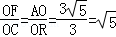，
∴OF=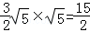，
∴点F（，0），
设点B（x，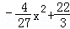），
过点B作BK⊥AR于点K，则△AKB∽△ARF，
∴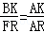，
即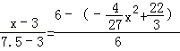，
解得x₁=6，x₂=3（舍去），
∴点B（6，2），
∴BK=6﹣3=3，AK=6﹣2=4，
∴AB=5 …（8分）；
（求AB也可采用下面的方法）
设直线AF为y=kx+b（k≠0）把点A（3，6），点F（，0）代入得
k=，b=10，
∴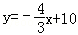，
∴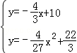，
∴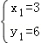（舍去），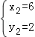，
∴B（6，2），
∴AB=5…（8分）
（其它方法求出AB的长酌情给分）
在△ABE与△OED中
∵∠BAE=∠BED，
∴∠ABE+∠AEB=∠DEO+∠AEB，
∴∠ABE=∠DEO，
∵∠BAE=∠EOD，
∴△ABE∽△OED．…（9分）
设OE=x，则AE=﹣x （），
由△ABE∽△OED得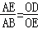，
∴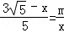
∴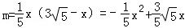（）…（10分）
∴顶点为（，）
如答图3，当时，OE=x=，此时E点有1个；
当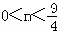时，任取一个m的值都对应着两个x值，此时E点有2个．
∴当时，E点只有1个…（11分）
当时，E点有2个…（12分）．
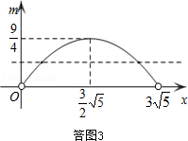
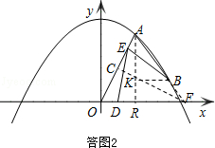
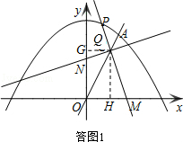

已知一个直角三角形纸片OAB，其中∠AOB=90°，OA=2，OB=4，如图，将该纸片放置在平面直角坐标系中，折叠该纸片，折痕与边OB交于点C，与边AB交于点D。
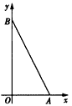
（Ⅰ）若折叠后使点B与点A重合，求点C的坐标；
（Ⅱ）若折叠后点B落在边OA上的点为B′，设OB′=x，OC=y，试写出y关于x的函数解析式，并确定y的取值范围；
（Ⅲ）若折叠后点B落在边OA上的点为B′，且使B′D∥OB，求此时点C的坐标。
解：（Ⅰ）如图（1），折叠后点B与点A重合，连接AC，  则△ACD≌△BCD，  设点C的坐标为（0，m）（m>0），  则BC=OB-OC=4-m，  于是AC=BC=4-m，  在Rt△AOC中，由勾股定理，得AC²=OC²+OA²，  即（4-m）²=m²+2²，解得m=，  ∴点C的坐标为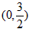； | 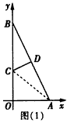
（Ⅱ）如图（2），折叠后点B落在OA边上的点为B′连接B′C，B′D，
则△B′CD≌△BCD，
由题设OB′=x，OC=y，
则B′C=BC=OB-OC=4-y，
在Rt△B′OC中，由勾股定理，
得B′C²=OC²+OB′²，
∴（4-y）²=y²+x²，
即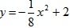，
由点B′在边OA上，有0≤x≤2，
∴解析式（0≤x≤2）为所求，
∵当0≤x≤2时，y随x的增大而减小，
∴y的取值范围为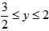；
（Ⅲ）如图（3），折叠后点B落在OA边上的点为B′，连接B′C，B′D，B′D∥OB，  则∠OCB′=∠CB′D，  又∵∠CBD=∠CB′D，  ∴∠CB′=∠CBD，  ∴CB′∥BA，  ∴Rt△COB′∽Rt△BOA，  有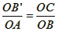，  得OC=20B′，  在Rt△B′OC中，设OB′=x₀（x₀>0），则OC=2x₀，  由（Ⅱ）的结论，得2x₀=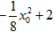，  解得x₀=，  ∵x₀>0，  ∴x₀=，  ∴点C的坐标为。 | 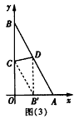

12、在平面直角坐标系xOy中，矩形ABCO的顶点A、C分别在y轴、x轴正半轴上，点P在AB上，PA=1，AO=2．经过原点的抛物线y=mx²﹣x+n的对称轴是直线x=2．
（1）求出该抛物线的解析式．
（2）如图1，将一块两直角边足够长的三角板的直角顶点放在P点处，两直角边恰好分别经过点O和C．现在利用图2进行如下探究：
①将三角板从图1中的位置开始，绕点P顺时针旋转，两直角边分别交OA、OC于点E、F，当点E和点A重合时停止旋转．请你观察、猜想，在这个过程中，的值是否发生变化？若发生变化，说明理由；若不发生变化，求出的值．
②设（1）中的抛物线与x轴的另一个交点为D，顶点为M，在①的旋转过程中，是否存在点F，使△DMF为等腰三角形？若不存在，请说明理由．
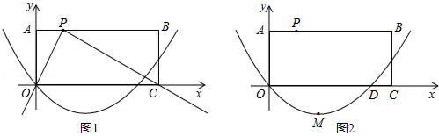

（1）∵抛物线y=mx²﹣x+n经过原点，∴n=0．
∵对称轴为直线x=2，∴﹣=2，解得m=．
∴抛物线的解析式为：y=x²﹣x．

（2）①的值不变．理由如下：
如答图1所示，过点P作PG⊥x轴于点G，则PG=AO=2．
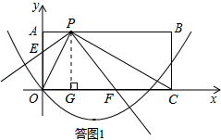
∵PE⊥PF，PA⊥PG，∴∠APE=∠GPF．
在Rt△PAE与Rt△PGF中，
∵∠APE=∠GPF，∠PAE=∠PGF=90°，
∴Rt△PAE∽Rt△PGF．
∴==．
②存在．
抛物线的解析式为：y=x²﹣x，
令y=0，即x²﹣x=0，解得：x=0或x=4，∴D（4，0）．
又y=x²﹣x=（x﹣2）²﹣1，∴顶点M坐标为（2，﹣1）．
若△DMF为等腰三角形，可能有三种情形：
（I）FM=FD．如答图2所示：
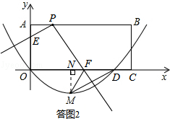
过点M作MN⊥x轴于点N，则MN=1，ND=2，MD===．
设FM=FD=x，则NF=ND﹣FD=2﹣x．
在Rt△MNF中，由勾股定理得：NF²+MN²=MF²，
即：（2﹣x）²+1=x²，解得：x=，
∴FD=，OF=OD﹣FD=4﹣=，
∴F（，0）；
（II）若FD=DM．如答图3所示：
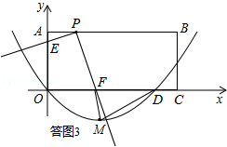
此时FD=DM=，∴OF=OD﹣FD=4﹣．
∴F（4﹣，0）；
（III）若FM=MD．
由抛物线对称性可知，此时点F与原点O重合．
而由题意可知，点E与点A重合后即停止运动，故点F不可能运动到原点O．
∴此种情形不存在．
综上所述，存在点F（，0）或F（4﹣，0），使△DMF为等腰三角形．

11、
如图1，两块等腰直角三角板ABC和DEF有一条边在同一条直线l上，∠ABC =∠DEF = 90°，AB = 1，DE = 2．将直线EB绕点E逆时针旋转45°，交直线AD于点M．将图1中的三角板ABC沿直线l向右平移，设C、E两点间的距离为x．

（第11题图1）
C
D
E
A
F
M
l

B
（第11题图2）
D
E
F(C)
A
B
M
l

请你和艾思轲同学一起尝试探究下列问题：
（1）①当点C与点F重合时，如图2所示，可得的值为 ；
②在平移过程中，的值为 （用含x的代数式表示）；
（2）艾思轲同学将图2中的三角板ABC绕点C逆时针旋转，原题中的其他条件保持不变．
当点A落在线段DF上时，如图3所示，请你帮他补全图形，并计算的值；
（3）艾思轲同学又将图1中的三角板ABC绕点C逆时针旋转度，，原题中的其他条件保持不变．请你计算的值（用含x的代数式表示）．
（第11题备用图）
D
E
F
l

（第11题图3）
D
E
F(C)
l

A
B

11．解：（1）① 1． ………………………………………………………………………（2分）
②． ………………………………………………………………………（2分）
（2）联结AE，补全图形如图1所示．…………………………………………（1分）
∵△ABC和△DEF是等腰直角三角形，
∠ABC =∠DEF = 90°，AB = 1，DE = 2，
∴BC = 1，EF = 2，∠DFE =∠ACB = 45°．
∴，，∠EFB = 90°．
∴，∴点A为DF的中点．………………………（1分）
∴EA⊥DF，EA平分∠DEF．
∴∠MAE = 90°，∠AEF = 45°，．
∵∠MEB =∠AEF = 45°，∴∠MEA =∠BEF．
∴Rt△MAE∽Rt△BFE．……………………………………………………（1分）
∴，∴．……………………………………………（1分）
∴，∴．……………………（1分）
（第25题图1）
D
E
F(C)
l

A
B
M
（第25题图2）
D
E
A
F
M
l

C
B
G

（3）如图2，过点B作BE的垂线交直线EM于点G，联结AG．
∵∠EBG = 90°，∠BEM = 45°，∴∠BGE = 45°．
∴BE = BG．…………………………………………………………………（1分）
∵∠ABC =∠EBG = 90°，∴∠ABG =∠CBE．……………………………（1分）
又∵BA = BC，∴△ABG≌△CBE．………………………………………（1分）
∴AG = CE = x，∠AGB =∠CEB．
∵∠AGB +∠AGM =∠CEB +∠DEM = 45°，
∴∠AGM =∠DEM，∴AG∥DE．…………………………………………（1分）
∴．…………………………………………………………（1分）
注：第（3）小题直接写出结果不得分
10、如图，抛物线：y＝ax2＋bx＋4与x轴交于点A(－2，0)和B(4，0)、与y轴交于点C．
(1)求抛物线的解析式；
(2)T是抛物线对称轴上的一点，且△ACT是以AC为底的等腰三角形，求点T的坐标；
3)点M、Q分别从点A、B以每秒1个单位长度的速度沿x轴同时出发相向而行．当点M原点时，点Q立刻掉头并以每秒3/2个单位长度的速度向点B方向移动，当点M到达抛物线的对称轴时，两点停止运动．过点M的直线l⊥轴，交AC或BC于点P．求点M的运动时间t(秒)与△APQ的面积S的函数关系式，并求出S的最大值．

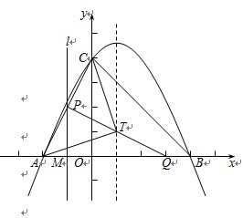
（1)、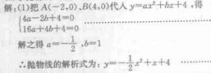
⑵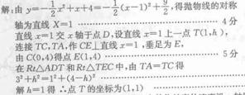
⑶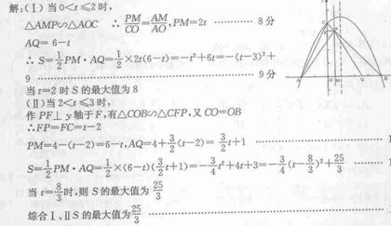
- 如图 (1)，△ABC与△EFD为等腰直角三角形，AC与DE重合，AB＝EF＝9，∠BAC＝∠DEF＝90°，固定△ABC，将△EFD绕点A顺时针旋转，当DF边与AB边重合时，旋转中止，不考虑旋转开始和结束时重合的情况，设DE、DF（或它们的延长线）分别交BC(或它的延长线)于G、H点，如图(2).
(1)问：始终与△AGC相似的三角形有( )及( )；
(2)设CG＝x，BH＝y，求y关于x的函数关系式(只要求根据图(2)的情况说明理由）；
(3)问：当x为何值时，△AGH是等腰三角形？
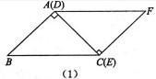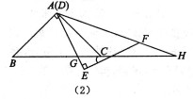
解：(1)△HGA及△HAB；
(2)由(1)可知△AGC∽△HAB
∴即＝，所以，y＝
(3)当CG＜BC时，∠GAC＝∠H＜∠HAC，
∴AC<CH ∵AG<AC，
∴AG<GH 又AH>AG,AH>GH
此时，△AGH不可能是等腰三角形；
当CG=BC时，G为BC的中点，H与C重合，
△AGH是等腰三角形;
此时，GC=，即x= 当CG>BC时，
由(1)可知△AGC∽△HGA，
所以，若△AGH是等腰三角形，只可能存在AG＝AH
若AG＝AH，则AC＝CG，此时x＝9．
综上，当x＝9或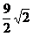时，△AGH是等腰三角形．
8、如图，已知二次函数y=$−\frac{1}{4}x^{2}+\frac{3}{2}x+4$的图象与y轴交于点A，与x轴
交于B、C两点，其对称轴与x轴交于点D，连接AC．
(1)点A的坐标为_______ ，点C的坐标为_______ ；
(2)线段AC上是否存在点E，使得△EDC为等腰三角形?若存在，求出所有符合条件的点E的坐标；若不存在，请说明理由；
(3)点P为x轴上方的抛物线上的一个动点，连接PA、PC，若所得△PAC的面积为S，则S取何值时，相应的点P有且只有2个?
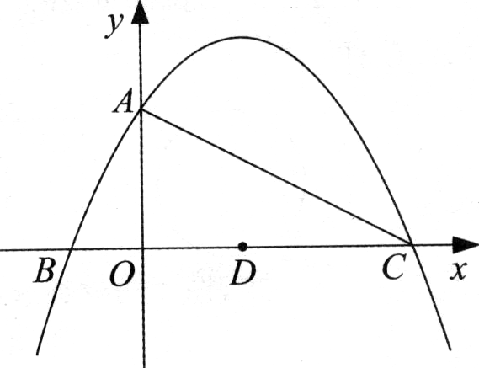

28．解：（1）A（0，4），C（8，0）．…………………………………………………………2分
（2）易得D（3，0），CD=5．设直线AC对应的函数关系式为，
则 解得 ∴． ……………………………………3分
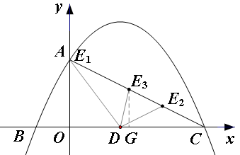
①当DE=DC时，∵OA=4，OD=3．∴DA=5，∴（0，4）． ………………………4分
②当ED=EC时，可得（，）．……………5分
③当CD=CE时，如图，过点E作EG⊥CD，
则△CEG ∽△CAO，∴．
即，，∴（，）．……………………………………6分
综上，符合条件的点E有三个：（0，4），（，），（，）．
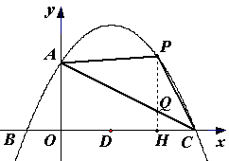
（3）如图，过P作PH⊥OC，垂足为H，交直线AC于点Q．
设P（m，），则Q（，）．
①当时，
PQ=（）()=，
，…………………………7分
∴； ……………………………………………………………………………8分
②当时，
PQ=（）()=，
，
∴．………………………………………………………………………………9分
故时，相应的点P有且只有两个．………………………………………………10分
7、如图，抛物线的顶点为A（2，1），且经过原点O，与x轴的另一个交点为B．
（1）求抛物线的解析式
（2）在抛物线上求点M，使△MOB的面积是△AOB面积的2倍；
（3）点C在抛物线的对称轴上，在抛物线上是否存在点P，使以O、B、P、C为顶点的四边形为平行四边形？若存在，求出P的坐标；若不存在，说明理由。
